20 ноября 2018 года
(конференц-зал института)

12.00 Открытие конференции: приветственное слово директора института, д.м.н., проф. Малышкиной А.И.

Устные доклады

1. Факторы риска преждевременных родов: результаты клинико-эпидемиологического исследования
Назарова А.О., Малышкина А.И., Назаров С.Б.

2. Молекулярно-генетические предикторы преэклампсии
Фетисова И.Н., Панова И.А., Зинченко Р.А., Фетисов Н.С.,
Рокотянская Е.А.

3. Немедикаментозная профилактика преждевременных родов
Борзова Н.Ю., Сотникова Н.Ю.

4. Преэклампсия у женщин с хронической артериальной гипертензией: прогнозирование, диагностика, подходы к терапии
Рокотянская Е.А., Панова И.А., Кудряшова А.В., Фетисова И.Н.

5. Вторичная митохондриальная недостаточность вневорсинчатого цитотрофобласта плацент плацент при преэклампсии
Кулида Л.В., Майсина А.И., Перетятко Л.П.

6. Экспрессия различных изоформ TGF-beta и его рецепторов при миоме матки
Воронин Д.Н., Анциферова Ю.С., Сотникова Н.Ю., Воскресенская Д.Л.

7. Морфо-генетические критерии несостоятельности эндометрия и ворсинчатого хориона при первичном невынашивании беременности на фоне хронического эндометрита
Перетятко Л.П., Фетисова И.Н.Фатеева Н.В., Кузнецов Р.А.

8. Эндотелиальные клетки-предшественники в пуповинной крови новорожденных от матерей с преэклампсией
Попова И.Г., Назаров С.Б.

9. Клинический случай ведения беременности, родов и новорожденного при тяжелой гемолитической болезни
Харламова Н.В., Шилова Н.А., Панова И.А., Чаша Т.В.

10. Структурные особенности неокортекса и герминативного матрикса у новорожденных с ЭНМТ при поствоспалительной и постгеморрагической гидроцефалии
Проценко Е.В., Перетятко Л.П.

Обсуждение докладов

Министерство здравоохранения Российской Федерации
ФГБУ «Ивановский НИИ материнства и детства
имени В.Н. Городкова»

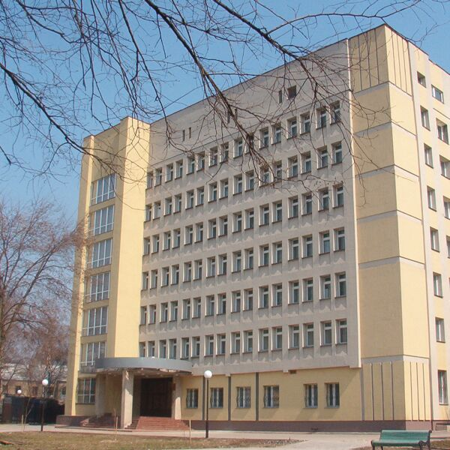

ПРОГРАММА
Научных чтений
по итогам XIX Всероссийского научно-образовательного форума «Мать и Дитя» и VI Съезда акушеров-гинекологов России

г. Иваново, 20 ноября 2018 года

